Отчёта по лабораторной работе 3

Архитектура компьютеров и операционные системы”

Дрожжанова А.Д. НБИбд-01-23

Содержание

# 1 Цель работы

Целью работы является освоение процедуры оформления отчетов с помощью легковесного языка разметки Markdown.

# 2 Задания

1. Изучить синтаксис языка Markdown
2. Изучить процесс компиляции отчета
3. Изучить шаблон отчета
4. Подготовить отчет по шаблону

# 3 Теоретическое введение

Markdown - это простой язык разметки, который позволяет легко форматировать текст, чтобы создавать структурированные документы. Он предназначен для использования при написании веб-страниц, электронных сообщений, блогов и других документов, где требуется простое и быстрое форматирование текста.

# 4 Выполнение лабораторной работы

1. Установила программы pandoc и TexLive по указаниям в лабораторной работе.
2. Открыла терминал, перешла в каталог курса сформированный при выполнении лабораторной работы №2: Обновляю локальный репозиторий, скачав изменения из удаленного репозитория.
3. Перешла в каталог с шаблоном отчета по лабораторной работе № 3
4. Провела компиляцию шаблона с использованием Makefile. Для этого использовала команду make.

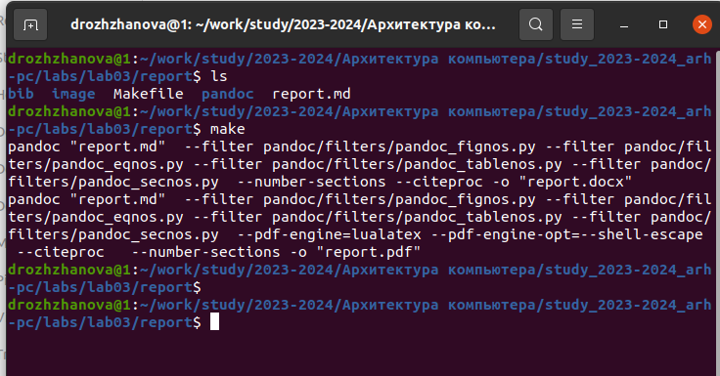

Figure 1: Компиляция файлов

При успешной компиляции должны сгенерироваться файлы report.pdf и report.docx. Открыла их и проверила корректность полученных файлов.

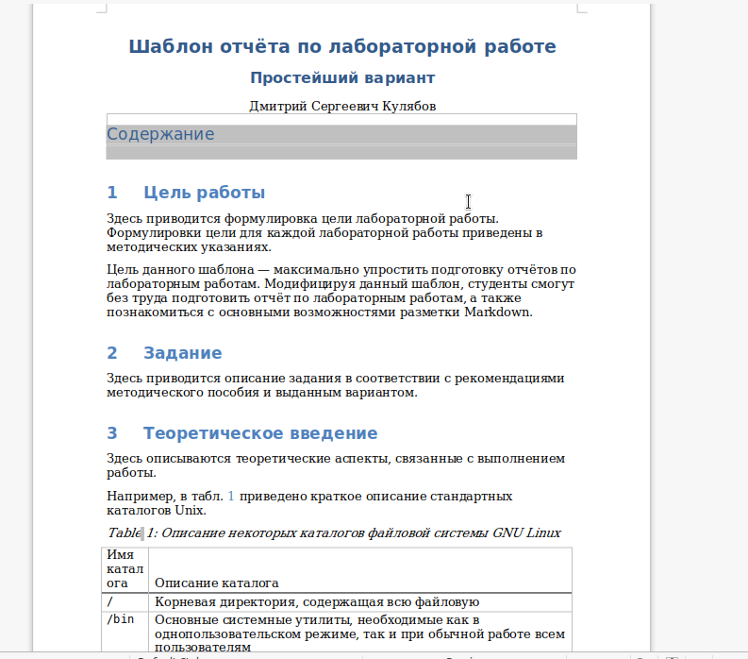

Figure 2: Просмотр docx файла

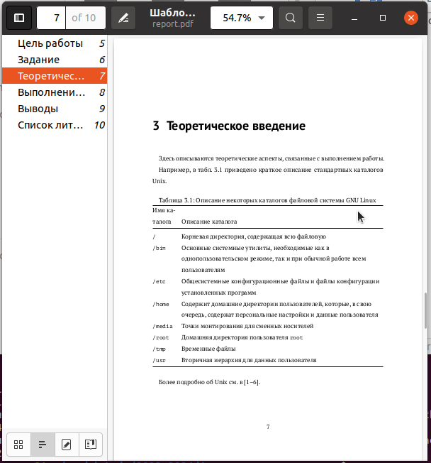

Figure 3: Просмотр pdf файла

1. Удалила полученные файлы с использованием Makefile. Для этого использовала команду make clean Проверила, что после этой команды файлы report.pdf и report.docx были удалены.

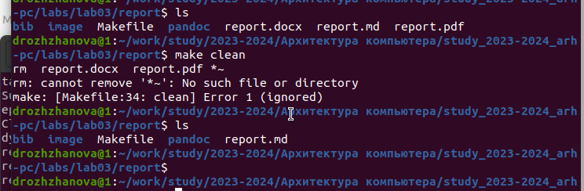

Figure 4: Удаление файлов docx и pdf

1. Открыла файл report.md c помощью текстового редактора. Внимательно изучила структуру этого файла.

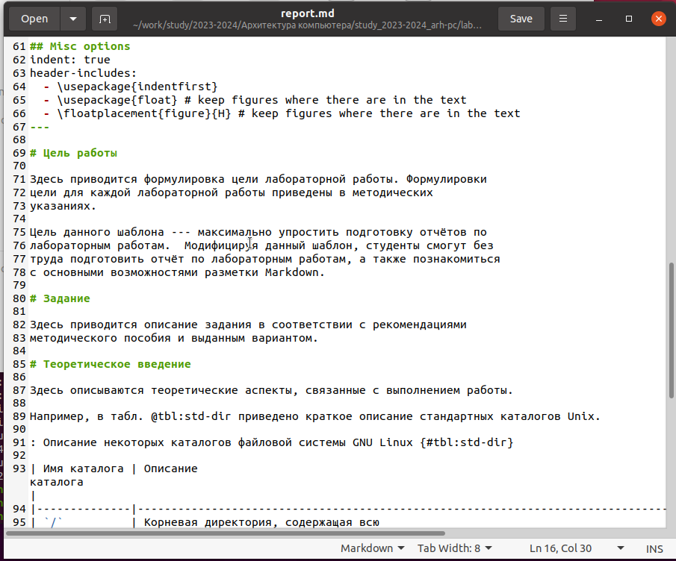

Figure 5: Шаблон отчета

1. Заполнила отчет и скомпилировала его с использованием Makefile. Проверила корректность полученных файлов.

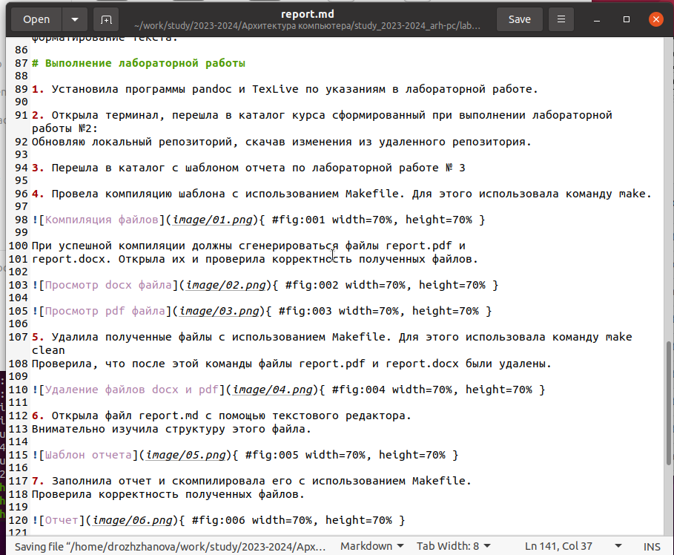

Figure 6: Отчет

1. Загрузила файлы на Github.

## 4.1 Выполнение заданий для самостоятельной работы.

1. В соответствующем каталоге сделала отчёт по лабораторной работе № 2 в формате Markdown.

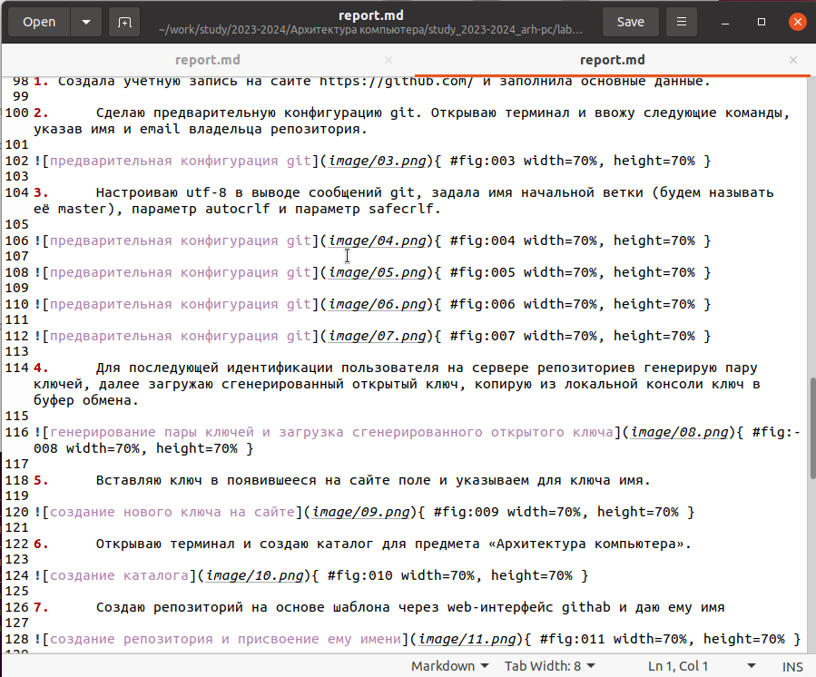

Figure 7: Отчет

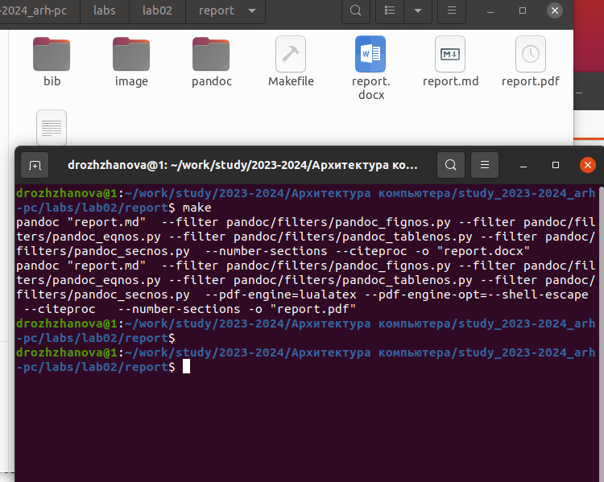

Figure 8: Компиляция отчета

1. Загрузила файлы на github.

# 5 Выводы

В ходе выполнения работы изучили язык Markdown, освоили процесс оформления отчета.

# 6 Источники

1. Архитектура ЭВМ - Материалы курса